**Raspberry Pi သို႔မဟုတ္ ခရက္ဒစ္ကတ္ အရြယ္သာရွိေသာ တန္ဖိုးနည္း ကြန္ပ်ဴတာ**

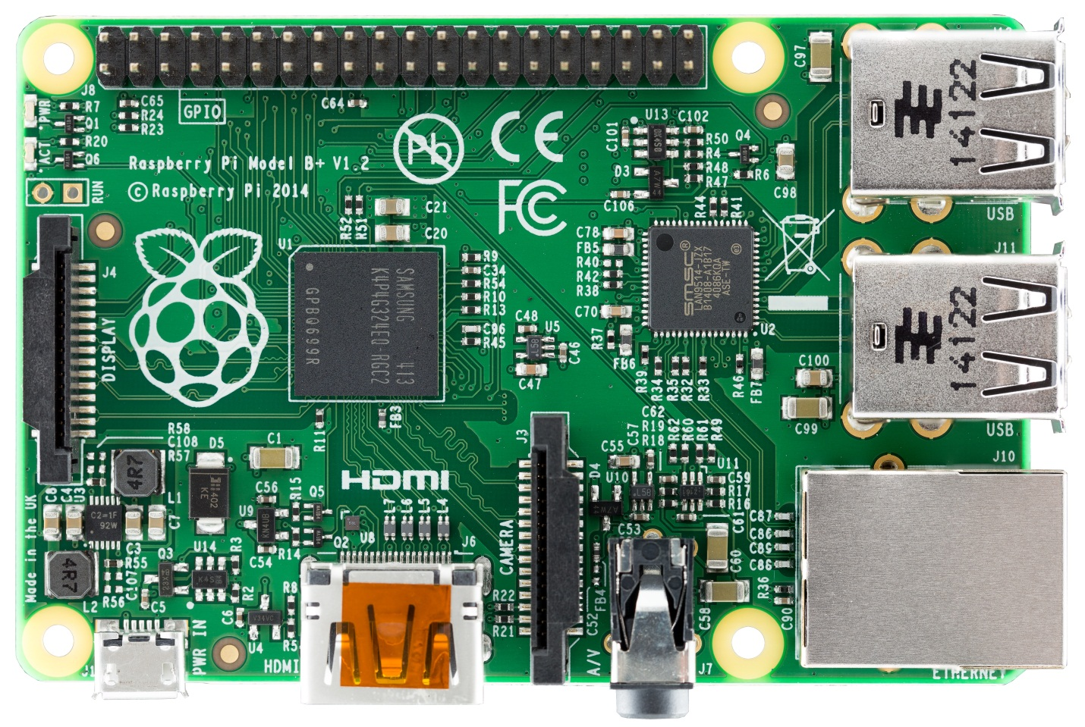

Raspberry Pi ဆိုတာ ခရက္ဒစ္ကတ္ အရြယ္အစားသာရွိတဲ႔ ဆားကစ္ျပားတစ္ခုတည္းနဲ႔ တည္ေဆာက္ထားတဲ႔ အေသးစား ကြန္ပ်ဴတာ တစ္လံုးပဲ ျဖစ္ပါသည္။ အဂၤလန္ႏိုင္ငံမွာရွိတဲ႔ Raspberry Pi Foundation က 2012 ေဖေဖၚဝါရီလတြင္ တည္ထြင္ေပးခဲ႔တာ ျဖစ္ၿပီး သူတို႔ရဲ႕ အဓိက ရည္ရြယ္ခ်က္ကေတာ႔ ေက်ာင္းေတြမွာ ကြန္ပ်ဴတာသိပၸံအေျခခံ ဘာသာရပ္ေတြကို တိုးတက္ ေလ႔လာႏိုင္ေစဖို႔ပဲ ျဖစ္သည္။

Raspberry Pi မူလဗားရွင္းကို Broadcom BCM2835 system on a chip (SoC) တြင္ အေျခခံထားၿပီး ARM1176JZF-S 700MHz processor, VideoCore IV GPU ႏွင့္ 256MB RAM ျဖင့္ တင္ပို႔ေရာင္းခ်ခဲ့သည္။ ေနာက္ပိုင္းထုတ္လုပ္သည့္ Model B ႏွင့္ Model B+ တြင္ 512MB အထိ အဆင့္ျမႇင့္တင္ေပးခဲ့သည္။ အဆိုပါ Raspberry Pi ကို ေရာင္းခ်မႈႏႈန္းသည္ ၂၀၁၄ ခုႏွစ္ ေဖေဖာ္ဝါရီ ၂ ရက္တြင္ အလံုးေရ ၄.၅ သန္းရိွခဲ့သည္။ ထို႔ေၾကာင့္ လူႀကိဳက္မ်ားသည့္ ထုတ္ကုန္တစ္ခု ျဖစ္လာခဲ႔သည္။ Raspberry Pi ကို အသံုးျပဳႏိုင္သည္႔ နည္းလမ္းမ်ား မေရမတြက္ႏိုင္ေအာင္ ရွိပါသည္။ ၄င္းတို႔အနက္ အခ်ိဳ႕ကို ေအာက္ျပအတိုင္း တင္ျပလိုပါသည္-

**၁. ေစ်းႏႈန္းသက္သာသည္႔ တစ္ကိုယ္ေရသံုး ကြန္ပ်ဴတာ အျဖစ္ အသံုးျပဳျခင္း**

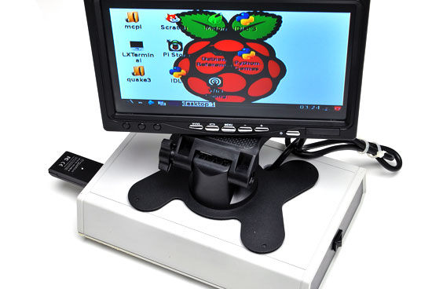

**Raspberry Pi ကို ေမာ္နီတာ၊ ကီးဘုတ္ ႏွင္႔ ေမာက္စ္မ်ား ျဖင္႔ ခ်ိတ္ဆက္ကာ စားပြဲတင္ ကြန္ပ်ဴတာ တစ္လံုးအျဖစ္ အသံုးျပဳႏိုင္သည္။ ပါဝါေပးရန္အတြက္ ဖုန္းအားသြင္းသည္႔ adapter ကို အသံုးျပဳႏိုင္ပါသည္။ Ethernet cable ကို အသံုးျပဳကာ ကြန္ယက္ႏွင္႔လည္း ခ်ိတ္ဆက္ အသံုးျပဳႏိုင္ပါသည္။**

**၂. ဆာဗာအျဖစ္အသံုးျပဳျခင္း**

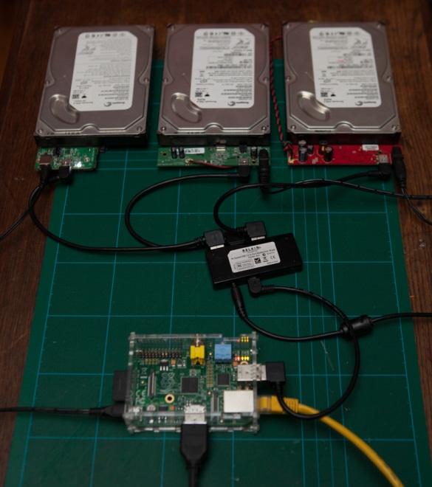

**E-Library ဆာဗာ၊ Web ဆာဗာ၊ ဖိုင္ဆာဗာ၊ အစရွိေသာ ဆာဗာမ်ားစြာအျဖစ္ အသံုးခ်ႏိုင္စြမ္း ရွိပါသည္။ ေစ်းႏႈန္းသက္သာျခင္း၊ အရြယ္အစား ေသးငယ္ျခင္း၊ ဆူညံမႈ မရွိျခင္း၊ ပါဝါအစားသက္သာျခင္း စေသာ အခ်က္မ်ားေၾကာင္႔ အိမ္သံုး ဆာဗာမ်ား အျဖစ္ အသံုးျပဳရန္ အထူးသင္႔ေတာ္သည္။ ထုိ႔ျပင္ GNU/Linux software မ်ားကို အသံုးျပဳထားျခင္း ျဖစ္ေသာေၾကာင္႔ က်ယ္ျပန္႔ေသာ က်ဴတိုရီယယ္မ်ား၊ စာရြက္စာတမ္းမ်ားႏွင္႔ community support ကို ရယူႏိုင္စြမ္း ရွိပါသည္။**

**၂. စက္ရုပ္မ်ား စမ္းသပ္ တည္ေဆာက္ျခင္း**

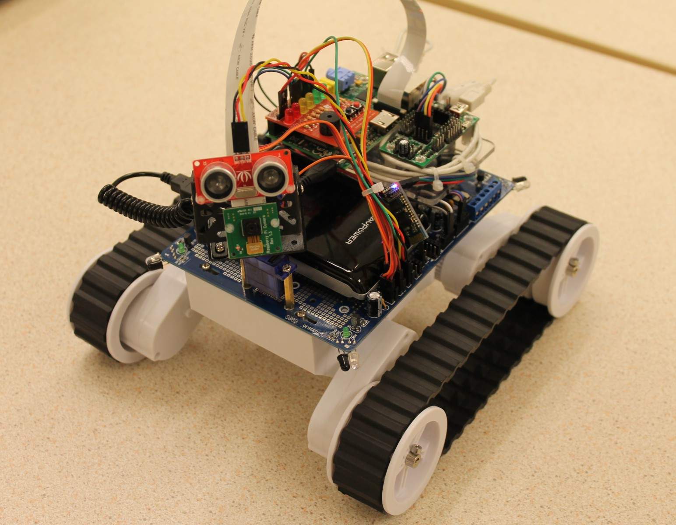

**စက္ရုပ္မ်ား စမ္းသပ္ တည္ေဆာက္ရန္ အေျခခံ ကြန္ပ်ဴတာ စနစ္အျဖစ္ အသံုးျပဳႏိုင္စြမ္းရွိပါသည္။ Raspberry Pi တြင္ ပါဝင္ေသာ GPIO pin မ်ားမွ တဆင္႔ hardware မ်ားကို ထိန္းခ်ဳပ္ခိုင္းေစႏိုင္စြမ္းလဲ ရွိပါသည္။ Embedded system မ်ားအတြက္လည္း အသံုးျပဳႏိုင္စြမ္း ရွိပါသည္။ အခ်ိဳ႕ ပေရာဂ်က္မ်ားတြင္ Arduino UNO ဆားကစ္ဘုတ္ႏွင္႔ တြဲဖက္၍ အသံုးျပဳၾကသည္။**

**၃. ပရိုဂရမ္ ေရးသားနည္း ေလ႔လာရန္ အသံုးျပဳျခင္း**

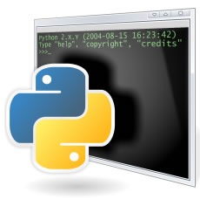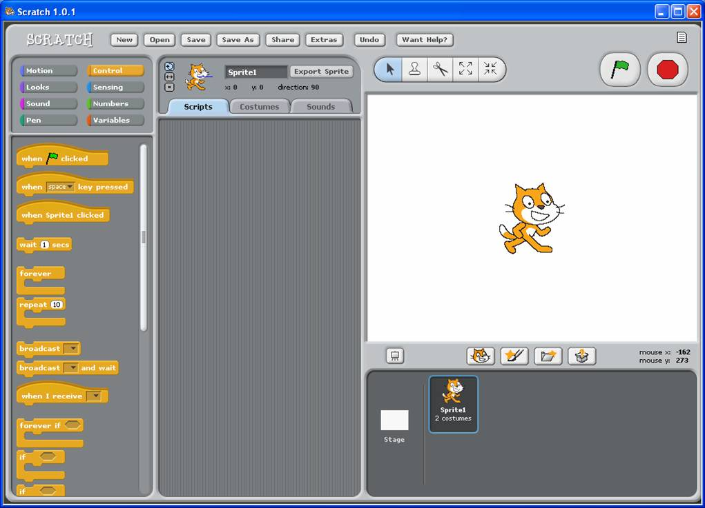

**Raspberry Pi ေပၚတြင္ ပရိုဂရမ္းမင္း ဘာသာစကားေပါင္းမ်ားစြာ ေလ႔လာသင္ၾကားႏိုင္ပါသည္။ C, Python စသည္တို႔ကို ေလ႔လာႏိုင္သလို ကေလးငယ္မ်ားအတြက္လည္း လြယ္ကူရိုးရွင္းသည္႔ Scratch ပရိုဂရမ္းမင္း ဘာသာစကား ေလ႔က်င္႔သင္ၾကားေပးႏိုင္ပါသည္။**

**19. UAV မ်ား တည္ေဆာက္အသံုးခ်ျခင္း**

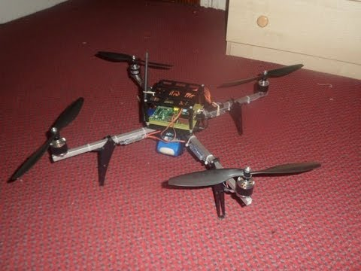

Raspberry Pi ျဖင့္ လူမဲ႔ အေဝးထိန္းေလယာဥ္ (UAV) မ်ားကိုလည္း ဖန္တီးႏိုင္သည္။ GPS တည္ေနရာ တိက်မႈ သိပ္မလိုသည္႔ စိုက္ပ်ိဳးေရး လုပ္ငန္းမ်ားကို အေထာက္အကူ ျပဳႏိုင္ေသာ အေဝးထိန္း လူမဲ႔ယာဥ္မ်ားကို Raspberry Pi အသံုးျပဳ၍ တည္ေဆာက္ စမ္းသပ္ေနၾကသည္။ ထုိသို႔ တည္ေဆာက္ရာတြင္ အီလက္ထရြန္းနစ္ နည္းပညာ၊ အာရံုခံ ကိရိယာမ်ားႏွင္႔ control theory မ်ားကို ကၽြမ္းက်င္နားလည္ထားရန္ လိုအပ္ေပသည္။ Google Earth မွ ေျမပံုဆိုင္ရာ အခ်က္အလက္မ်ားႏွင္႔ way point မ်ားကို နားလည္ကာ တစ္ေနရာမွ တစ္ေနရာသို႔ အလိုအေလ်ာက္ ေမာင္းႏွင္ႏိုင္ေအာင္ စီမံဖန္တီးထားႏိုင္စြမ္း ရွိသည္။ ေရဒီယိုလႈိင္း ေျခာက္မ်ိဳးကို အသံုးျပဳကာ ေမာင္းႏွင္သူက ဆက္သြယ္ ထိန္းခ်ဳပ္ေမာင္းႏွင္ႏိုင္သည္။ ဘက္ထရီအေျခအေနကို အျမဲေစာင္႔ၾကည္႔ေနသည္႔ ဆားကစ္ တပ္ဆင္ထားျခင္းျဖင္႔ ဘက္ထရီ လံုးဝ မကုန္ဆံုးမီ အႏၲရာယ္ကင္းစြာ ဆင္းသက္ႏိုင္စြမ္းရွိေစသည္။ Accelerometer မ်ားႏွင္႔ Gyroscope မ်ားကို အသံုးျပဳ၍ ေမာ္တာေလးလံုးကို တည္ျငိမ္စြာ ေမာင္းႏွင္ႏိုင္ေစရန္ ထိန္းခ်ဳပ္ေပးသည္။ ထို႔ျပင္ အာရံုခံကိရိယာမ်ားႏွင္႔ အစိတ္အပိုင္းအားလံုး၏ အေသးစိတ္ အခ်က္အလက္မ်ားကို အခ်ိန္ႏွင္႔ တေျပးညီ မွတ္တမ္းတင္ထားႏိုင္စြမ္း ရွိသည္။ ထို႔ျပင္ ကင္မရာမ်ား တပ္ဆင္၍ ဓာတ္ပံုရိုက္ျခင္းႏွင္႔ ဗီဒီယို ရိုက္ကူးျခင္းမ်ားကို ထိေရာက္စြာ ျပဳလုပ္ႏိုင္စြမ္း ရွိသည္။

**20. RPi Weather Station**

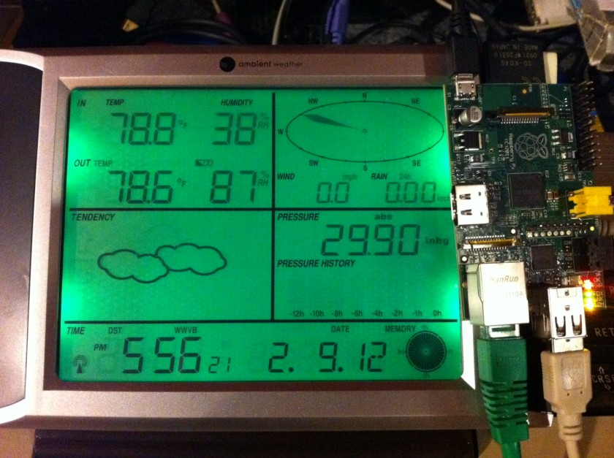

Raspberry Pi ကို Maplin ၏ USB Wireless Touch Weather Station တစ္ခုႏွင့္ အသံုးျပဳၿပီး မိုးေလဝသဌာနတစ္ခု အေနျဖင့္ အသံုးျပဳႏိုင္သည္။ စုေဆာင္းထားေသာ မိုးေလဝသ အခ်က္အလက္မ်ားကို အင္တာနက္ႏွင္႔ခ်ိတ္ဆက္ၿပီး ဆာဗာမ်ားေပၚသို႔ တင္ပို႔ႏိုင္စြမ္းလည္း ရွိပါသည္။

Home-automation with Raspberry Pi

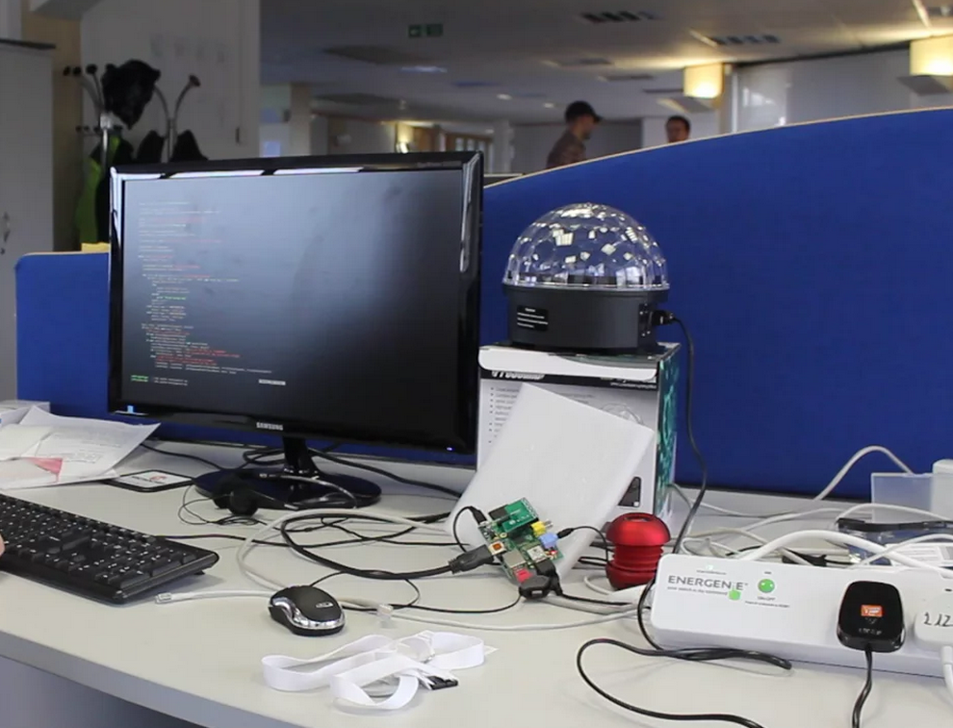

Raspberry Pi ကို အသံုးျပဳ၍ မိမိတို႔ အိမ္တြင္း အလိုအေလ်ာက္ ထိန္းခ်ဳပ္စနစ္မ်ား တပ္ဆင္ အသံုးျပဳႏိုင္ပါသည္။ မီးေဘးအႏၲရာယ္ တားဆီးႏိုင္ရန္ အတြက္ ႀကိဳတင္ သတိေပးစနစ္ ႏွင္႔ သူခိုးဖမ္းကိရိယာမ်ားကို Raspberry Pi အသံုးျပဳ၍ တည္ေဆာက္ႏိုင္သည္။ ထို႔အျပင္ မိုဘိုင္းဖုန္းမ်ားသို႔ sms ေပးပို႔ကာ သတိေပးျခင္းမ်ား၊ email ေပးပို႔ကာ သတိေပးျခင္းမ်ား ျပဳလုပ္ႏိုင္စြမ္း ရွိပါသည္။

**23. Raspberry Pi Cluster**

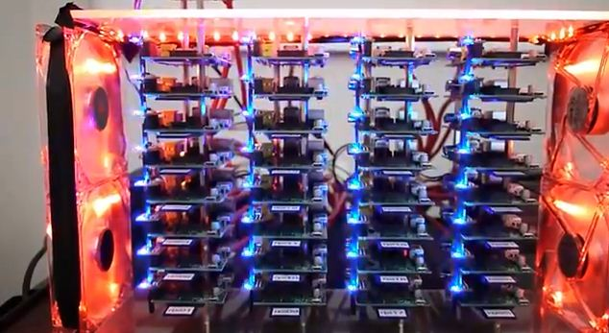

Raspberry Pi ျဖင့္ စူပါကြန္ပ်ဴတာတစ္ခု ဖန္တီးႏိုင္သည္။ ေဆာက္သမ္တန္ တကၠသိုလ္တြင္ RPi စူပါကြန္ပ်ဴတာတစ္ခု ကို နမူနာ တည္ေဆာက္ျပထားပါသည္။

နိဂံုး

အခ်ဳပ္အားျဖင္႔ ဆိုရပါက Raspberry Pi သည္ ေစ်းႏႈန္းသက္သာကာ မ်ားျပားလွေသာ အသံုးဝင္သည္႔ ပစၥည္းမ်ားကို တီထြင္ဖန္တီးရန္ အေျခခံ ကြန္ပ်ဴတာ တစ္ခုအျဖစ္ လူႀကိဳက္မ်ားလ်က္ရွိေနေပသည္။ အထူးသျဖင္႔ ေက်ာင္းသားလူငယ္မ်ားအား တီထြင္ဖန္တီးႏိုင္စြမ္း တိုးတက္လာေစရန္ ကူညီေပးႏိုင္ပါသည္။ ေက်ာင္းသားမ်ားအား Raspberry Pi ကို ထိေတြ႕ေစျခင္းျဖင္႔ Linux OS ကို ရင္းႏွီးကၽြမ္းက်င္လာေစသည္႔အျပင္ C, Python ႏွင္႔ Scratch စေသာ ပရိုဂရမ္းမင္းဘာသာမ်ားအား ေရးသားတတ္ေစရန္ အေထာက္အကူျပဳႏိုင္မည္ျဖစ္ေၾကာင္း တင္ျပလိုက္ရပါေတာ႔သည္။

အကိုးအကား

1. https://en.wikipedia.org/wiki/Raspberry_Pi
2. http://internetjournal.media/article/1450
3. https://**scratch**.mit.edu/